1. **引言**

1.1 目标

各行各业在运营的过程中都会碰到各种各样的单位转换问题。例如：建筑行业，在进行建材的统计时遇到重量统一时，将不同的重量g、kg、t统一成一种单位时就使用到换算器。金融业，在黄金期货、外汇、美股市场交易时皆会使用到换算器。 在数据量大的今天，各种各样的换算器横空出世，不只是简单的计算能满足，换算器的自由度越来越高，种类越来越丰富，有的多达一百多个单位。现在我们来设计一个简易的、常用的换算器，它使我们的日常生活更方便快捷。 长期以来，大量的数据都是依赖人工进行，面对如此大量的复杂的数据信息，其工作量可想而知。它不仅浪费了大量的人力物力，而且人工计算存在着不可控因素，使得人们对数据的处理具的结果极易存在不可靠和不精确，陷入“事半功倍”的地步。针对以往对大量数据的高速精确的换算要求的弊端和基本流程，我们组设计了科学换算器系统，实现对大量数据处理的自动化和精确化，减轻转换人员的负担。 换算器系统是典型的信数据处理程序，其主要利用VB开发工具建立一个具有高速性、准确性和可靠性的计算器，采用VB开发工具的开发工具设计应用界面，便于操作。在设计过程中，首先在短时间内建立系统应用原型，然后对初始原型系统进行需求迭代，不断修正和改进，直到形成满意的可行系统。本系统可基本实现如下的几个功能： 

进行长度换算； 

进行面积换算 

进行体积换算

进行温度换算 

进行货币换算 

进行重量换算；

1.2 文档约定

页面设置：横排，不分栏；页边距为上2.54cm,下2.54cm, 左1.91cm,右1.91cm，页眉1.5cm,页脚1.5cm，左侧装订，插图必须精心制作，线条要匀称，图面要整洁美观。每幅插图应有图序和图题，图序和图题应放在图位下方居中处。图应在描图纸或在洁白纸上用墨线绘成，有条件应用计算机绘图。

1.3 读者对象和阅读建议

该文档可用于所有学校,公司，医院，超市，个人等等需要进行数据处理的所有单位和个人。

1.4 项目范围

该软件设计完成后可用于所有企事业单位(包括学校,公司，医院，超市，个人等等)的科学换算器程序。

1.5 参考资料

[1]张海藩. 《软件工程导论》(第五版) . 北京：清华大学出版社，2008 [2]罗朝盛 《VB 6.0程序设计教程》（第3版）.人民邮电出版社，. 2009 二. 总体描述

**二．总体描述**

2.1产品前景

长期以来，大量的数据都是依赖人工进行，面对如此大量的复杂的数据信息，其工作量可想而知。它不仅浪费了大量的人力物力，而且人工在计算转换问题上存在着不可控因素，使得人们对数据的处理具的结果极易存在不可靠和不精确。针对以往对大量数据的高速精确的运算的要求的弊端和基本流程，我们组设计了科学换算器系统，实现对大量数据处理的自动化和精确化，减轻计算换算人员的负担。

2.2产品特性

在数据量大的今天，各种各样的换算器横空出世，不只是简单的计算能满足，换算器的自由度越来越高，种类越来越丰富，有的多达一百多个单位。现在我们来设计一个简易的、常用的换算器，它使我们的日常生活更方便快捷。

换算系统层次图：

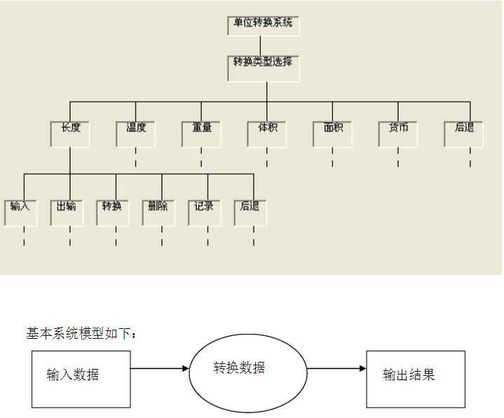

2.3用户类及其特征

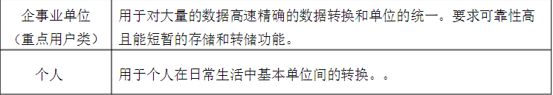

2.7假设和依赖

硬件要求能运行Windows2000以上的操作系统并支持VB平台的运行。

1. **外部接口需求**

3.1用户界面

界面设计要求用VB，界面简洁、美观。 界面主要包括三种： 1) 用户欢迎界面；以美观、大方、专业为主。 2) 主页面，即选择使用类型的界面；以简单明了、方便快捷为主。 3) 数据I/O界面；以准确、实用、灵活为主。

3.2硬件接口

本程序不涉及硬件接口。

3.3软件接口

支持VB软件的运行。

3.4通信接口

随机

1. **其他非功能性需求**

4.1性能需求

运行在微软Window 2000及以上系统的计算机上，运算所需的时间与数据的大小成反比。计算机的配置约好性能越高，程序运算的速度越快。

4.2安全设施需求

换算时，系统会弹出面向用户的安全提示。

4.3安全性需求

用户可以根据需要进行对所运算的数据进行短暂的保存和存储，以提高数据的用户对数据的可靠性的安全性要求。

4.4软件质量属性

我们组设计了科学换算器系统，实现对大量数据处理的自动化和精确化，减轻换算人员的负担。产品的易用程度较高，执行速度快，可靠性高，测试期间和运行期间未发生异常情况，实用范围广，界面美观，易于操作。

**五.其他需求**

本程序无其他需求。